PRESSEINFORMATION
K+G Wetter GmbH
März 2021
Optimierung der Lagerlogistik

Lagerlogistik weiter optimiert
Investition sorgt für Verbesserung der Prozesse

Neues aus dem Hause K+G Wetter: Nach dem Ausbau der Produktionsfläche in 2018 und in 2020 sowie der damit verbundenen Optimierung der Betriebsabläufe, wurde am Standort im hessischen Biedenkopf-Breidenstein nun in die Lagerlogistik investiert. Mit der gesamten Prozessoptimierung will der Spezialist für Fleischereimaschinen seine Marktposition auch weiterhin stärken. Flexibilität ist gerade für ein mittelständisches Unternehmen wie K+G Wetter ein extrem wichtiges Instrument, um sich am Markt gegen die steigende Zahl immer größer werdender Anbieter zu differenzieren. Durch die Neukonzeption der Lagerlogistik verbunden mit dem Umbau wurden die Lagerkapazitäten für Paletten-Stellplätze und im Bereich Fachboden Lager nahezu verdoppelt. Das Kleinteillager wurde dabei auf zwei Ebenen ausgeweitet.

Sämtliche Abläufe wie Materialeingang- und Materialabgang werden damit weiter modifiziert und verbessert, Kommissioniergeschwindigkeiten erhöht und Prozesszeiten reduziert. Zudem kommen zusätzliche Flurförderfahrzeuge zum Einsatz.

„Die Optimierung der Lagerlogistik ist ein weiterer wichtiger Meilenstein in der Geschichte von K+G Wetter. Lieferzeiten für Neumaschinen aber auch für Ersatzteile sind im hart umkämpften Markt eine wichtige Kenngröße. Dementsprechend gilt es hier, Potentiale voll auszuschöpfen und im Sinne der Kunden kürzeste Reaktionszeiten zu realisieren. Denn K+G Wetter ist ein familiengeführtes Unternehmen und die Nähe zum Kunden hat für uns oberste Priorität. Wir wollen uns zukunftssicher aufstellen, um unsere Kunden in allen Bereichen den besten Service zu bieten“, so Werksleiter Marco Beimborn.

K+G Wetter
K+G Wetter ist weltweit gefragter Partner für die Herstellung von hochwertigen und zuverlässigen Maschinen für die Fleischverarbeitung. K+G Wetter entwickelt fortschrittliche Kutter, Wölfe und Mischer für Metzger und Facharbeiter aus Handwerk und Industrie. Durch ihre ausgefeilte Technologie und qualitativ hochwertige Verarbeitung tragen die Maschinen von K+G Wetter maßgeblich zum Unternehmenserfolg der Kunden bei. Als weltbekannte Marke steht das Unternehmen aus dem hessischen Biedenkopf-Breidenstein seinen Kunden mit einer persönlichen und individuellen Beratung zur Seite.
www.kgwetter.de

Pressefoto 1 - 3:
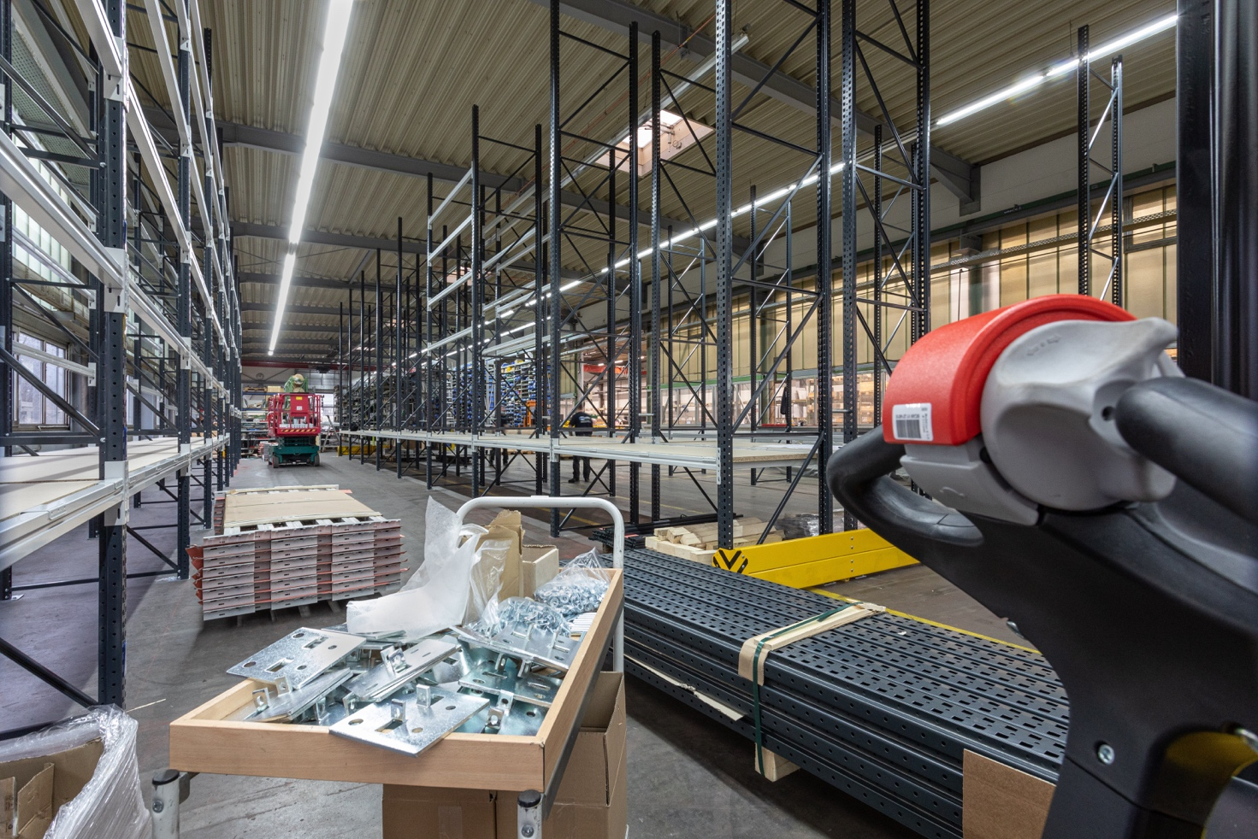

© K+G Wetter

Bildunterschrift: Bei K+G Wetter bewegt sich was: Erneut wird am Standort im hessischen Biedenkopf-Breidenstein in die Optimierung der Lagerlogistik investiert. Dies ist ein weiterer Meilenstein in der Geschichte von K+G Wetter und ein erneuter Schritt in der Ausrichtung des Unternehmens in Sachen Kundenzufriedenheit.

Pressefoto 2:
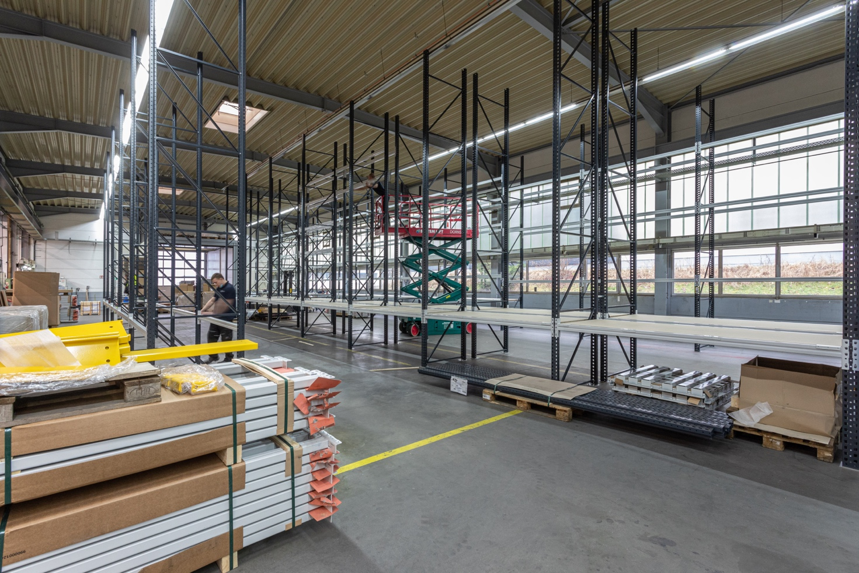
© K+G Wetter

Pressefoto 3:
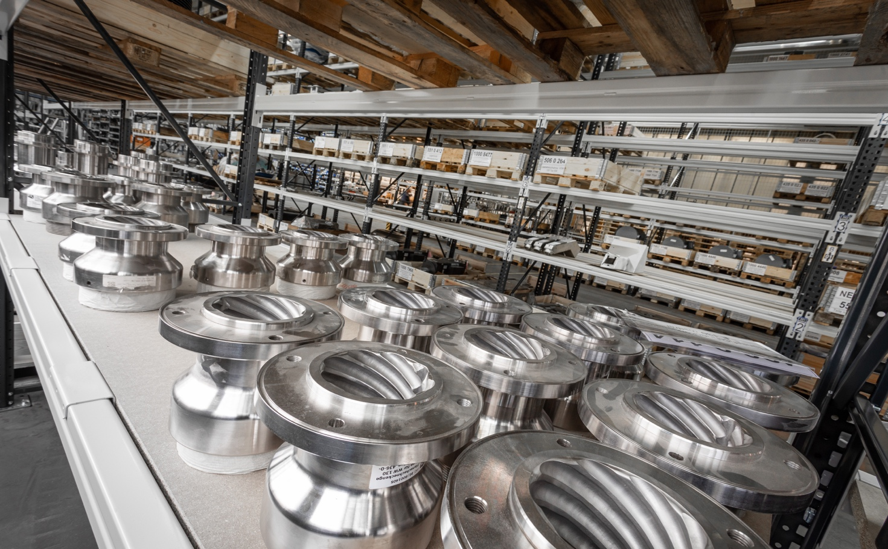
© K+G Wetter

Pressefoto 4:
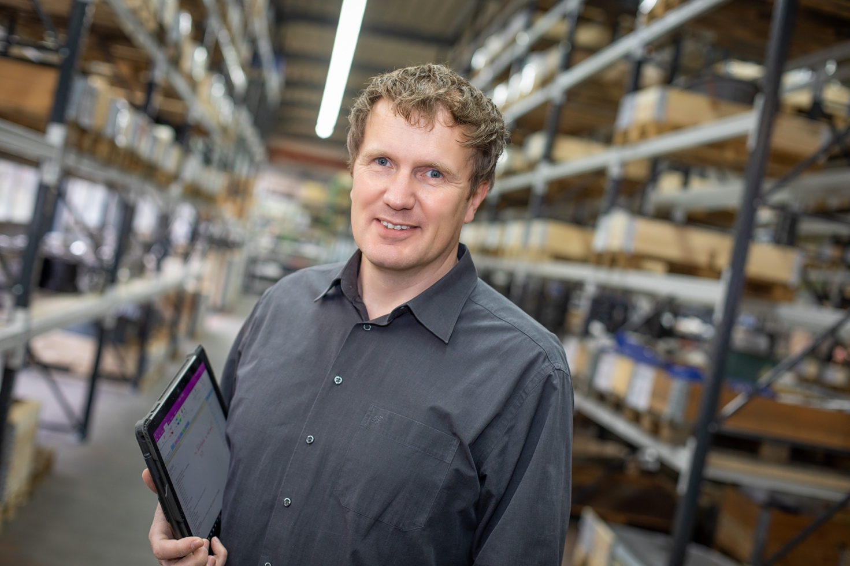
© K+G Wetter

Bildunterschrift: „Die verkürzte Reaktionszeit stärken und untermauern wir konstant. So sind wir zukunftssicher aufgestellt und können unseren Kunden jederzeit den besten Service bieten“, betont Werksleiter Marco Beimborn.

Kontaktinformationen:
K+G Wetter GmbH
Goldbergstrasse 21
35216 Biedenkopf -Breidenstein
www.kgwetter.de

Ihre Ansprechpartnerin:

Katharina Hennig
PR/Media
T. +49 (0) 2 71 . 77 00 16 - 160
F. +49 (0) 2 71 . 77 00 16 - 29
k.hennig@psv-neo.de
www.psv-marketing.de

